

课 程 实 验 报 告

课程名称：面向对象程序设计
实验名称：整型栈运算符重载编程

院 系 ：计算机科学与技术
专业班级 ： 计卓1701班
学 号 ： U201714481
姓 名 ： 张宇平
指导教师 ： 纪俊文

2019 年 11 月 10 日

- 需求分析
- 题目要求
整型栈是一种先进后出的存储结构，对其进行的操作通常包括判断栈是否为空、向栈顶添加一个整型元素、出栈等。整型栈类型及其操作函数采用面向对象的C++语言定义，请将完成上述操作的所有函数采用C++编程， 然后写一个main函数对栈的所有操作函数进行测试。要求main按照《关于C++实验自动验收系统说明》给定的方式工作。
class STACK{
int *const elems; //申请内存用于存放栈的元素
const int max; //栈能存放的最大元素个数
int pos; //栈实际已有元素个数，栈空时pos=0;
public:
STACK(int m); //初始化栈：最多存m个元素
STACK(const STACK&s); //用栈s拷贝初始化栈
STACK(STACK&&s); //移动构造
virtual int size ( ) const; //返回栈的最大元素个数max
virtual operator int ( ) const; //返回栈的实际元素个数pos
virtual int operator[ ] (int x) const; //取下标x处的栈元素，第1个元素x=0
virtual STACK& operator<<(int e); //将e入栈,并返回栈
virtual STACK& operator>>(int &e); //出栈到e,并返回栈
virtual STACK& operator=(const STACK&s); //赋s给栈,并返回被赋值栈
virtual STACK &operator=(STACK&&s); //移动赋值
virtual void print( ) const; //打印栈
virtual ~STACK( ); //销毁栈
};
- 需求分析
用C++语言完成上述整形栈的设计，采用面向对象的方法实现STACK类的实现，具体实现相应函数的功能，包括栈的初始化操作，用已知栈初始化新栈，获取栈内的最大元素个数和实际个数，取下标为x的元素，压栈出栈等操作；并且完成主函数main的编写，主函数的工作方式以自动测试系统的方式运行，主函数还需将结果写到文件中，主函数需采用命令行的方式运行；并完成相应的测试；
实验程序主要完成栈的基本操作，通过“设定栈大小-S”、“入-I”、“出-O”、“深拷贝构造-C”、“深拷贝赋值-A”、“栈中剩余元素个数-N”完成操作，根据输出结果检查实验程序正确性。输出结果包括正常输出和错误输出两类，操作不合法或出现错误时，实验程序对某个动作整体输出E，所有输出均用两个空格隔开。
输出结果写入和程序名相同但扩展名为“TXT”的文件中。例如，“U201215137_1.CPP”的结果输出文件为“U201215137_1.TXT”。该输出文件名可根据main的命令行的第一个参数自动生成。
通过命令行参数完成栈的大小设定、以及栈的操作任务，要求实验程序均以命令行的方式接收操作任务。

- 系统设计
- 概要设计
实验需要以C++语言面向对象的方式实现栈的定义和操作等；
- 利用STACK类实现栈的数据结构定义，栈类中包括三个成员变量，分别是：
栈的最大容量max,当前栈已有的元素个数，存放栈的元素的整形数组；
还有12个成员函数；具体定义如下：
class STACK{
int *const elems; //申请内存用于存放栈的元素
const int max; //栈能存放的最大元素个数
int pos; //栈实际已有元素个数，栈空时pos=0;
public:
STACK(int m); //初始化栈：最多存m个元素
STACK(const STACK&s); //用栈s拷贝初始化栈
STACK(STACK&&s); //移动构造
virtual int size ( ) const; //返回栈的最大元素个数max
virtual operator int ( ) const; //返回栈的实际元素个数pos
virtual int operator[ ] (int x) const; //取下标x处的栈元素，第1个元素x=0
virtual STACK& operator<<(int e); //将e入栈,并返回栈
virtual STACK& operator>>(int &e); //出栈到e,并返回栈
virtual STACK& operator=(const STACK&s); //赋s给栈,并返回被赋值栈
virtual STACK &operator=(STACK&&s); //移动赋值
virtual void print( ) const; //打印栈
virtual ~STACK( ); //销毁栈
};
该类的类图如图1-1所示：
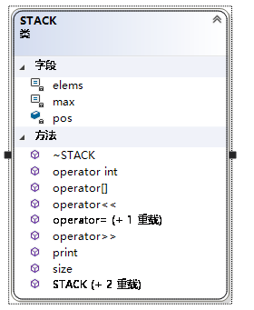
图1-1STACK类的类图
- 设计系统的结构，系统结构图如图2-1所示：
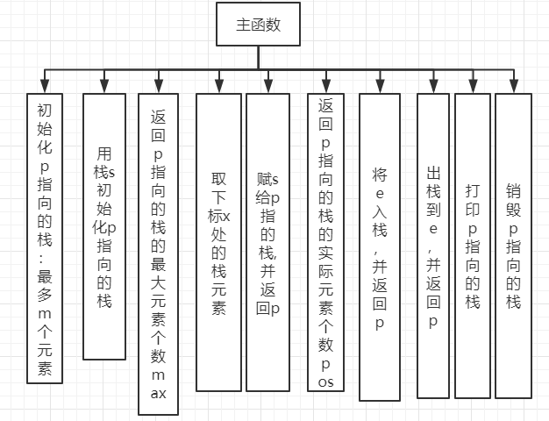
图2-1 系统结构图
- 设计系统流程；
主函数int main(int argc, char *argv[])；
- 参数：argc参数的个数，argv[]指向了参数；
- 返回值：0表示正常返回，1表示错误；
- 算法流程：根据输入的命令行完成不同的操作，简单的循环判断即可；
命令行对应的操作说明如下：
“-S” 初始化栈
“-I” 入栈
“-O” 出栈
“-A” 赋值
“-C” 拷贝初始化
“-N” 获得当前元素个数
“-G” 获得特定位置元素
其中，S表示设置栈的大小为10个元素，I表示将1、2、3、4入栈。执行时，main的命令行的第一个参数含有“U201215137_1”子串，根据此子串生成结果输出文件的文件名“U201215137_1.TXT”，将测试结果输入到文件“U201215137_1.TXT”中，结果是main每执行一个命令后的栈中所有剩余元素，以两个空格隔开并输出这些元素。输出结果为：
S 10 I 1 2 3 4
“-O 3”表示3个元素出栈。同上，执行结果输出在程序文件“U201215137_1.TXT” 中，结果是每执行一个命令后的栈中所有剩余元素，以两个空格隔开这些元素。
以上“-C”表示用当前栈深拷贝构造一个新栈，且新栈和当前栈大小相同；
以上“-A 5”表示将当前大小为10的栈赋值给一个大小为5的新栈，新栈可能存有不多于5个的元素，被赋值后新栈大小为10，新栈有和旧栈相同的4个元素。
命令“-N”表示当前栈中剩余元素的个数；
命令“-G 1”表示得到栈中下标为1的元素（即栈的第2个元素）。
系统流程图如图2-2所示：
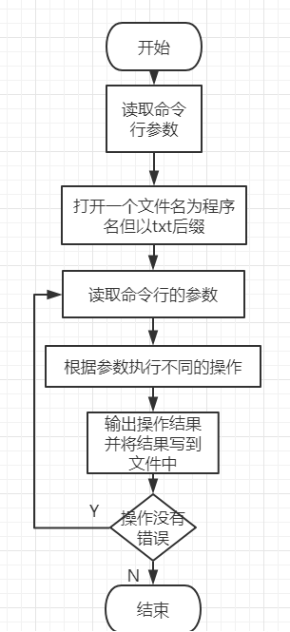
图2-2主函数流程图
（4）设计模块间的调用关系，因为采用面向对象编程，所以main函数中只对STACK类的对象进行操作，调用关系图如图2-3所示：
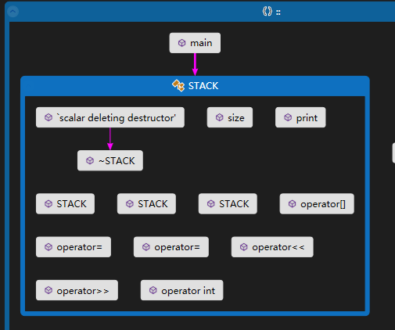
图2-3 函数间的组织关系调用图
- 详细设计
- STACK::STACK(int m)；
- 功能： 构造函数，构造一个大小为m的栈对象
- 参数： m为初始化的栈的大小，隐含this指针参数，指向当前对象
- 返回值：无
- 代码描述：
STACK::STACK(int m) :max(m), elems(new int[m])//初始化栈：最多存m个元素,采用初始化列表的方式进行对象的构造
{
this->pos = 0;//当前元素为0
}
- STACK::STACK(const STACK &s);
- 功能：复制构造函数，用栈s初始化this指针指向的栈,需要以深拷贝的方式，开辟一段内存；
- 参数：隐含参数this指针指向了当前执行操作的栈对象，s为旧栈对象；
- 返回值：无
- 代码描述：
STACK::STACK(const STACK &s) : max(s.max), elems(new int[s.max]) {//用栈s拷贝初始化栈，采用初始化列表的方式
int i = 0;
if (elems&&s.elems) {//需要判断当前两个指针是否都不为空
for (; i < s.pos; i++) {
this->elems[i] = s.elems[i];//赋值
}
pos = s.pos;
}
}
- STACK::STACK(STACK&&s)；
- 功能：移动构造函数；将s中的各个成员变量直接赋值给当前对象即可，并且将s的成员变量赋空；
- 参数：右值引用s引用了旧栈，隐含参数this指针指向了当前对象；
- 返回值：构造函数无返回值；
- 代码描述：
STACK::STACK(STACK&&s) :max(s.max), elems(s.elems) {//移动构造
//采用初始化列表的方式为当前对象的变量赋值
pos = s.pos;
*(int**)&s.elems = nullptr;//强制类型转换将更改数据值
//需要将s的elems置空；
}
- int STACK::size() const；
- 功能：()符号重载，返回当前栈的最大元素个数max,
- 参数：隐含参数this指针指向了当前对象；
- 返回值：栈的最大元素个数
- 算法描述：返回max成员即可。
return max;
- STACK::operator int() const；
- 功能：int符号重载，返回当前栈的已有元素的个数
- 参数：隐含参数this指针指向了当前对象；
- 返回值：栈的已有元素个数
- 算法描述：返回pos成员即可；
return pos;
- int STACK::operator [](int x)const；
- 功能：[]符号重载，得到栈中下标为x的元素
- 参数：隐含参数this指针指向了当前对象，下标x；
- 返回值：如果x有效则返回下标为x的元素，否则返回一个特殊值；
- 算法描述：如果p不为空，判断x是否为0到pos中间的值，是则返回p->elems[x];否则返回-2147483648这个特殊值；
int STACK::operator [](int x)const {//取下标x处的栈元素，第1个元素x=0
if (0 <= x && x < pos) {//判断x是否越界
return elems[x];
}
else return -2147473648;//返回一个特殊值代表出错
}
- STACK& STACK::operator<<(int e)；
- 功能：<<符号重载将e压入栈中
- 参数：数据e；
- 返回值：如果栈有空间则返回压栈后的栈；
- 算法描述：如果栈中还有空间即栈未满，则将e压栈；
STACK& STACK::operator<<(int e) {//将e入栈并返回栈
if (max > 0 && pos < max) {//当前栈还有空间
elems[pos] = e;
++pos;
}
return *this;//返回当前栈
}
- STACK& STACK::operator>>(int &e)；
- 功能：>>符号重载，出栈到e
- 参数：出口参数e用来存放出栈元素的值；
- 返回值：指向出栈后的栈；
- 算法描述：如果栈中存在元素，则将栈顶元素出栈，并且pos--;代码描述如下：
STACK& STACK::operator>>(int &e) {//出栈到e,并返回栈
if (max > 0 && pos > 0 && pos <= max) {//栈不为空
pos--;
e = elems[pos];
}
return *this;//返回当前栈
}
- STACK& STACK::operator=(const STACK&s)
- 功能：深拷贝赋值，赋s给当前栈,并返回当前栈，要求深拷贝赋值，即为p开辟一段新的内存空间。
- 参数：当前操作的栈，s为旧栈
- 返回值：返回拷贝之后的当前栈；
- 算法描述：
STACK& STACK::operator=(const STACK&s)
{//赋s给栈,并返回被赋值栈
int *p = (int *)&max;
int **q = (int **)&elems;
int i = 0;

if (elems == s.elems) //如果两个栈相同，则直接返回当前栈
{
return *this;
}
else {
if (s.elems == NULL) {//如果旧栈没有元素
if (elems) {//释放当前内存
delete [] elems;
*q = NULL;
pos = s.pos;
*p = s.max;
return *this;
}
}
else {//要求必须将elems清空并重新赋值
if (elems) {//释放掉原有的空间
delete[]elems;
*(int**)&elems = NULL;
}
(*q) = new int[s.max];//为当前栈重新分配空间
for (i = 0; i < s.pos; i++) {//赋值
elems[i] = s.elems[i];
}
pos = s.pos;
*p = s.max;//对max进行更改
return *this;//返回当前栈
}
}
}
- STACK & STACK::operator=(STACK&&s)；
- 功能：=符号重载，移动赋值，将s的内容移动赋值给当前栈；
- 参数：栈对象的右值引用s；
- 返回值：返回赋值后的新栈；
- 算法描述：将s.elems直接赋值给当前栈的elems;然后将s.elems赋空；
代码描述如下：
STACK & STACK::operator=(STACK&&s) { //移动赋值
int *p = (int *)&max;
*p = s.max;
pos = s.pos;
int **q = (int **)&elems;
(*q) = s.elems;//强制类型转换，直接将s.elems赋值给当前栈的elems；
*(int **)&s.elems = NULL; //一定要将s的elems置为空
return *this;
}
- void STACK::print() const；
- 功能：打印p指向的栈输出至屏幕并且存至文件中；
- 参数：当前栈指针this和一个全局的文件指针fp;
- 返回值：空；
- 算法描述：当前栈存在元素，遍历栈输出和存文件；
void STACK::print() const {//遍历栈
int i = 0;
if (this&&max > 0 && elems) {
for (; i < pos; i++) {
cout << elems[i] << " ";
fprintf(fp, "%d ", elems[i]);
}
}
}
- STACK::~STACK()；
- 功能：析构函数，销毁当前对象，释放掉栈空间。
- 参数：this指针；
- 返回值：空
- 算法描述:判断p->elems是否为空，不为空则释放内存；
STACK::~STACK() {//析构函数
if (elems) {
delete[] elems;
}
*(int **)&elems = NULL;
pos = 0;
*(int **)&max = 0;
}
- 软件开发
操作系统：windows 10；
开发环境：visual studio 2017集成开发环境:
调试工具：visual studio 2017中的本地windows调试器；
- 软件测试
使用自动验收程序测试程序，“输入”录入的是命令行“stack –s 5 –I 6 7 –I 8 9 –O 1”；实验类型是“栈”点击按钮，“确定”则调用学生程序按命令行执行，然后验收程序显示“答案正确”或“答案错误”；此后可点击按钮“复位”清除所有显示内容，光标回到“程序位置”后面的录入栏，以便进行下一次操作。
采用自动测试功能，测试U201714481_2.exe，最终的测试结果如图4-1所示：
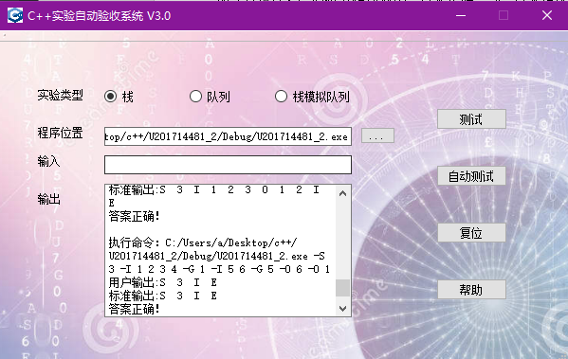
图4-1 自动测试系统测试结果
测试程序的其他功能，在命令行中输入参数C:\Users\a\Desktop\c++\U201714481_2\Debug\U201714481_2.exe -S 3 -I 1 2 3 4 -G 1 -I 5 6 -G 5 -O 6 -O 1执行结果如图4-2所示：

图4-2 程序的测试结果图
程序将结果写到文件U201714481_2的txt文件中，如图4-3所示：
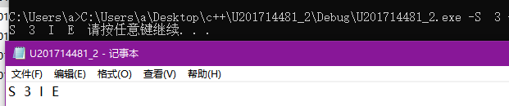
图4-3 文件输出结果图
根据测试结果，程序功能正常；

- 特点与不足
- 技术特点
采用C++面向对象编程，采用面向对象编程，思路清晰，函数编写简单，调试方便。
- 不足和改进的建议
无较大不足；
- 过程和体会
- 遇到的主要问题和解决方法
一开始对于构造函数中如何对const int类型的成员变量如何赋值，没有这个认识；后来老师讲了初始化列表和强制类型转换我才解决这个办法；
其次对移动拷贝和移动构造不知道是啥，最后查阅资料弄懂了两者的概念和他们与拷贝赋值和拷贝构造之间的关系。
- 课程设计的体会
本次课程设计加强了自己对面向对象C++语言理解，对于类和对象有了更深的认识，理解了栈的实现和栈的各种操作。同时，对于虚函数有了基本的认识，对于移动赋值和移动构造和拷贝赋值和拷贝构造之间有了一个清晰的区分。
- 源码和说明
- 文件清单及其功能说明
文件清单如图7-1所示：
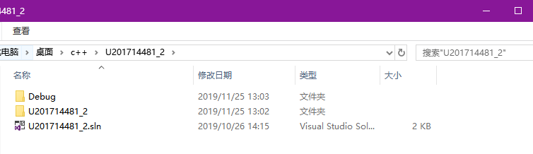

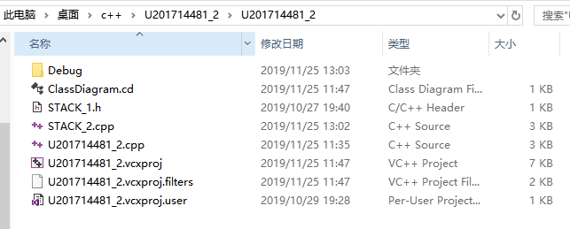
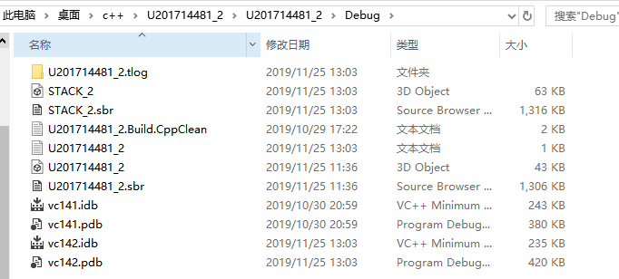
图7-1文件清单
U201714481_2.sln为vs2017解决方案文件
U201714481_2.cpp为程序源代码文件
STACK_1.h为STACK类定义的头文件
STACK_2.cpp为STACK类实现的源文件
U201714481_2.exe为可执行文件
U201714481_2.txt为程序输出结果文件
- 用户使用说明书
可执行文件执行操作：需在命令行下进行操作，在命令行中运行程序：
通过命令行参数完成栈的大小设定、以及栈的操作任务，要求实验程序均以命令行的方式接收操作任务。例如，“U201714481_2CPP”程序用于栈操作，接收操作任务的“U201714481_2.EXE”的命令行格式为U201714481_2 -S 10 -I 1 2 3 4
第一个参数为文件名，后面的参数为操作的参数命令；如图7-2所示：
图7-2程序的命令行运行方式示例图

工程文件执行操作：点击U201714481_2.sln即可打开相应的vs2017工程文件，在vs2017中可以查看源代码，调试等操作；
- 源代码
/*STACK_1.h*/
#pragma once
#pragma once
class STACK {
int *const elems; //申请内存用于存放栈的元素
const int max; //栈能存放的最大元素个数
int pos; //栈实际已有元素个数，栈空时pos=0;
public:
STACK(int m); //初始化栈：最多存m个元素
STACK(const STACK&s); //用栈s拷贝初始化栈
STACK(STACK&&s); //移动构造
virtual int size() const; //返回栈的最大元素个数max
virtual operator int() const; //返回栈的实际元素个数pos
virtual int operator[ ] (int x) const; //取下标x处的栈元素，第1个元素x=0
virtual STACK& operator<<(int e); //将e入栈,并返回栈
virtual STACK& operator>>(int &e); //出栈到e,并返回栈
virtual STACK& operator=(const STACK&s); //赋s给栈,并返回被赋值栈
virtual STACK& operator=(STACK&&s); //移动赋值
virtual void print() const; //打印栈
virtual ~STACK(); //销毁栈
};
/*STACK_2.CPP*/
#include"STACK_1.h"
#include<stdio.h>
#include<iostream>
#include<stdlib.h>
#include<cstring>

using namespace std;

extern FILE* fp;

STACK::STACK(int m) : elems(new int[m]),max(elems?m:0)//初始化栈：最多存m个元素
{
this->pos = 0;
}
STACK::STACK(const STACK &s) :elems(new int[s.max]), max(elems?s.max:0){//用栈s拷贝初始化栈
int i = 0;
if (elems&&s.elems) {
for (; i < s.pos; i++) {
this->elems[i] = s.elems[i];
}
pos = s.pos;
}
}

STACK::STACK(STACK&&s) :max(s.max), elems(s.elems) {//移动构造
pos = s.pos;
*(int**)&s.elems = nullptr;//强制类型转换将更改数据值
//(int &)s.elems = NULL;

}
int STACK::size() const {//返回栈的最大元素个数max
return max;
}
STACK::operator int() const {//返回栈的实际元素个数pos
return pos;
}
int STACK::operator [](int x)const {//取下标x处的栈元素，第1个元素x=0
if (0 <= x && x < pos) {
return elems[x];
}
else return -2147473648;//返回一个特殊值代表出错
}
STACK& STACK::operator<<(int e) {//将e入栈并返回栈
if (max > 0 && pos < max) {
elems[pos] = e;
++pos;
}
return *this;
}
STACK& STACK::operator>>(int &e) {//出栈到e,并返回栈
if (max > 0 && pos > 0 && pos <= max) {
pos--;
e = elems[pos];
}
return *this;
}

STACK& STACK::operator=(const STACK&s)
{//赋s给栈,并返回被赋值栈
int *p = (int *)&max;
int **q = (int **)&elems;
int i = 0;

if (elems == s.elems) //如果两个栈相同
{
return *this;
}
else {
if (elems) {
delete[] elems;
*q = NULL;
}
if (s.elems != NULL) {
(*q) = new int[s.max];
for (i = 0; i < s.pos; i++) {
elems[i] = s.elems[i];
}
}
pos = s.pos;
*p = s.max;//对max进行更改
return *this;
}
}
STACK & STACK::operator=(STACK&&s) { //移动赋值
int *p = (int *)&max;
*p = s.max;
pos = s.pos;
int **q = (int **)&elems;
(*q) = s.elems;
*(int **)&s.elems = NULL;
//(int &)s.elems = NULL;//一定要将s的elems置为空

return *this;
}

void STACK::print() const {//遍历栈
int i = 0;
if (this&&max > 0 && elems) {
for (; i < pos; i++) {
cout << elems[i] << " ";
fprintf(fp, "%d ", elems[i]);
}
}
}
STACK::~STACK() {//析构函数
if (elems) {
delete[] elems;
}
*(int **)&elems = NULL;
pos = 0;
*(int **)&max = 0;
}
/*U201714481_2.CPP*/
#include"STACK_1.h"
#include<stdio.h>
#include<iostream>
#include<stdlib.h>
#include<cstring>

using namespace std;

extern FILE* fp;

STACK::STACK(int m) :max(m), elems(new int[m])//初始化栈：最多存m个元素
{
this->pos = 0;
}
STACK::STACK(const STACK &s) : max(s.max), elems(new int[s.max]) {//用栈s拷贝初始化栈
int i = 0;
if (elems&&s.elems) {
for (; i < s.pos; i++) {
this->elems[i] = s.elems[i];
}
pos = s.pos;
}
}

STACK::STACK(STACK&&s) :max(s.max), elems(s.elems) {//移动构造
pos = s.pos;
*(int**)&s.elems = nullptr;//强制类型转换将更改数据值
//(int &)s.elems = NULL;

}
int STACK::size() const {//返回栈的最大元素个数max
return max;
}
STACK::operator int() const {//返回栈的实际元素个数pos
return pos;
}
int STACK::operator [](int x)const {//取下标x处的栈元素，第1个元素x=0
if (0 <= x && x < pos) {
return elems[x];
}
else return -2147473648;//返回一个特殊值代表出错
}
STACK& STACK::operator<<(int e) {//将e入栈并返回栈
if (max > 0 && pos < max) {
elems[pos] = e;
++pos;
}
return *this;
}
STACK& STACK::operator>>(int &e) {//出栈到e,并返回栈
if (max > 0 && pos > 0 && pos <= max) {
pos--;
e = elems[pos];
}
return *this;
}

STACK& STACK::operator=(const STACK&s)
{//赋s给栈,并返回被赋值栈
int *p = (int *)&max;
int **q = (int **)&elems;
int i = 0;

if (elems == s.elems) //如果两个栈相同
{
return *this;
}
else {
if (s.elems == NULL) {
if (elems) {
delete [] elems;
*q = NULL;
pos = s.pos;
*p = s.max;
return *this;
}
}
else {//要求必须将elems清空并重新赋值
if (elems) {
delete[]elems;
*(int**)&elems = NULL;
}
(*q) = new int[s.max];
for (i = 0; i < s.pos; i++) {
elems[i] = s.elems[i];
}
pos = s.pos;
*p = s.max;//对max进行更改
return *this;
}
}
}
STACK & STACK::operator=(STACK&&s) { //移动赋值
int *p = (int *)&max;
*p = s.max;
pos = s.pos;
int **q = (int **)&elems;
(*q) = s.elems;
*(int **)&s.elems = NULL;
//(int &)s.elems = NULL;//一定要将s的elems置为空

return *this;
}

void STACK::print() const {//遍历栈
int i = 0;
if (this&&max > 0 && elems) {
for (; i < pos; i++) {
cout << elems[i] << " ";
fprintf(fp, "%d ", elems[i]);
}
}
}
STACK::~STACK() {//析构函数
if (elems) {
delete[] elems;
}
*(int **)&elems = NULL;
pos = 0;
*(int **)&max = 0;
}

